от 04.04.2017г. 1130-па

Об утверждении Правил по проектированию, установке
и содержанию ограждений юридическими и физическими
лицами на территории городского округа Кашира

В соответствии с Федеральным законом от 06.10.2003г. № 131-ФЗ «Об общих принципах организации местного самоуправления в Российской Федерации», Законом Московской области от 30.12.2014г. № 191/2014-ОЗ «О благоустройстве в Московской области», Распоряжением Главного управления архитектуры и градостроительства Московской области от 02.03.2016г. №31РВ-27 «Об утверждении Методических рекомендаций по проектированию и установке ограждений на территории Московской области», Уставом городского округа Кашира Московской области, постановлением администрации городского округа Кашира от 29.09.2016г. № 2922-па «Об утверждении Положения о порядке выдачи разрешений на установку некапитальных объектов на территории городского округа Кашира Московской области», руководствуясь письмом Главного управления архитектуры и градостроительства Московской области от 19.10.2016г. №31Исх-68507/09-22, в целях формирования благоприятного облика городского округа Кашира, повышения качества внешнего вида ограждений, размещаемых на территории городского округа Кашира,
ПОСТАНОВЛЯЮ:

1. Утвердить:
1.1. Правила по проектированию, установке и содержанию ограждений юридическими и физическими лицами на территории городского округа Кашира (далее - Порядок) (приложение №1);
1.2. Альбом типовых архитектурных решений внешнего вида ограждений на территории городского округа Кашира (далее - Альбом) (приложение №2).
2. Юридическим и физическим лицам, осуществляющим деятельность на территории городского округа Кашира, при оформлении разрешения на установку, содержание ограждений руководствоваться утвержденными Правилами и Альбомом.
3. Отделу архитектуры администрации городского округа Кашира (Юрченко Д. И.) осуществлять:
3.1. Согласование и утверждение проектной документации на строительство или установку ограждений, в том числе газонных и тротуарных.
2

3.2. Контроль за соблюдением требований по проектированию, строительству, установке, содержанию ограждений на территории городского округа Кашира, согласно утвержденных Правил.
4. Муниципальному казенному учреждению «Центр обслуживания» городского округа Кашира (Пименов Р.В.) опубликовать настоящее постановление в газете «Вести Каширского района» и разместить на официальном сайте Администрации городского округа Кашира www.kashira.org в сети «Интернет».
5. Настоящее постановление вступает в силу после официального опубликования.
6. Контроль за исполнением настоящего постановления возложить на Первого заместителя Главы администрации городского округа Кашира И.Г.Бодареву

Глава городского округа Кашира | А. П. Спасский

Приложение № 1
УТВЕРЖДЕНЫ
постановлением администрации
городского округа Кашира
от 04.04.2017г. №1130-па

ПРАВИЛА ПО ПРОЕКТИРОВАНИЮ, УСТАНОВКЕ И СОДЕРЖАНИЮ ОГРАЖДЕНИЙ ЮРИДИЧЕСКИМИ И ФИЗИЧЕСКИМИ ЛИЦАМИ НА ТЕРРИТОРИИ ГОРОДСКОГО ОКРУГА КАШИРА

Раздел 1.
ВНЕШНИЙ ВИД И УСТАНОВКА ОГРАЖДЕНИЙ ДЛЯ ОБЪЕКТОВ И ТЕРРИТОРИЙ РАЗЛИЧНОГО ФУНКЦИОНАЛЬНОГО НАЗНАЧЕНИЯ

1. Вводная часть
1.1. Правила по проектированию, установке и содержанию ограждений юридическими и физическими лицами на территории городского округа Кашира (далее - Правила) утверждены в целях совершенствования работы по созданию визуально благоприятного облика застройки городского округа Кашира.
1.2. Основные характеристики требований к внешнему виду заборов и оград (далее - ограждения) зданий, сооружений и иных объектов, приведены в пункте 3 данных Правил.
1.3. Правила разработаны в соответствии с Федеральным законом от 06.10.2003г. № 131-ФЗ «Об общих принципах организации местного самоуправления в Российской Федерации», Законом Московской области от 30.12.2014г. № 191/2014-ОЗ «О благоустройстве в Московской области», Распоряжением Главного управления архитектуры и градостроительства Московской области от 02.03.2016г. №31РВ-27 «Об утверждении Методических рекомендаций по проектированию и установке ограждений на территории Московской области», Положением о порядке выдачи разрешений на установку некапитальных объектов на территории городского округа Кашира Московской области, утвержденным постановлением администрации городского округа Кашира от 29.09.2016г. № 2922-па «Об утверждении Положения о порядке выдачи разрешений на установку некапитальных объектов на территории городского округа Кашира Московской области».
1.4. Строительство или установка ограждений, в том числе газонных и тротуарных, осуществляется на основании разрешения, выдаваемого в порядке, предусмотренном Положением о порядке выдачи разрешений на установку некапитальных объектов на территории городского округа Кашира Московской области утвержденным постановлением администрации городского округа Кашира от 29.09.2016г. № 2922-па «Об утверждении Положения о порядке выдачи разрешений на установку некапитальных объектов на территории городского округа Кашира Московской области».
1.5. Самовольная установка ограждений на территории городского округа Кашира без получения соответствующего разрешения запрещается.

2. Общие требования
2.1. Ограждения объекта требуется проектировать только исходя из необходимости, сформированной условиями эксплуатации или охраны территорий, зданий и сооружений, и в соответствии с требованиями архитектурно-планировочных заданий.
2.2. В целях проведения работ по благоустройству, а также эффективной эксплуатации различных объектов, расположенных на территории городского округа Кашира, в проектной документации может предусматриваться применение различных видов ограждений, которые различаются по:
- назначению (декоративные, защитные, ограждающие, их сочетание);
- высоте (низкие - 0,3-1,0 м, средние - 1,1-1,7 м, высокие - 1,8-2,0 м (в исключительных случаях - 3,0 м);
- виду материала (металлические, сетчатые, железобетонные, деревянные, пластиковые и др.);
- степени проницаемости для взгляда (прозрачные, глухие);
- степени стационарности (постоянные, временные, передвижные).
2.3. Высота ограждений не должна превышать двух метров. При наличии специальных требований к проектной документации, связанных с особенностями эксплуатации и (или) безопасностью объекта, высота может быть увеличена.
2.4. В проектах ограждений целесообразно предусматривать экономичные конструкции индустриального изготовления, обладающие современными эксплуатационными параметрами и отвечающие эстетическим требованиям, предъявляемым к элементам средового дизайна.
2.5. Допускается предусматривать применение также местных строительных материалов с учетом технической и экономической целесообразности.
2.6. На территории центрального ядра города, городских многофункциональных центров, примагистральных общественных зон требуется устанавливать ограждения, выполненные преимущественно по индивидуальным проектным разработкам, из кованого металла, чугунного литья или сварной стали.
2.7. На территориях памятников историко-культурного наследия и их охранных зон проектирование следует проводить в соответствии с регламентами, установленными для данных территорий объектов.
2.8. На территориях общественного, жилого, рекреационного назначения требуется применение декоративных металлических ограждений средней высоты.
2.9. По периметру территорий, предназначенных для размещения автомобилей в некапитальных гаражных сооружениях, площадок-стоянок, а также территорий многофункциональных парков, садов отдыха следует применять прозрачные (как правило, металлические) ограждения высотой не более 2 м.
2.10. Возможно ограждение участка жилой застройки при условии наличия у лица, устанавливающего ограждение, оформленных в установленном порядке имущественно-земельных отношений на огораживаемый участок.
2.11. В городской застройке вдоль проезжей части и тротуаров улиц, а также во дворах многоквартирных домов требуется формировать «зеленые изгороди» из кустарника высотой не более 1,5 м в соответствии с техническими регламентами по обеспечению безопасности движения и содержанию территорий.
2.12. Требуется предусматривать размещение защитных металлических ограждений высотой не менее 0,5 м, но не более 0,8 м в местах примыкания газонов к проездам, стоянкам автотранспорта, в местах возможного наезда автомобилей на газон и вытаптывания троп через газон. Ограждения следует размещать на территории газона с отступом от границы примыкания порядка 0,2-0,3 м.
2.13. В случае произрастания деревьев в зонах интенсивного пешеходного движения или в зонах производства строительных и ремонтных работ при отсутствии иных видов защиты требуется предусматривать защитные приствольные ограждения высотой 0,9 м.
2.14. Спортивные площадки рекомендуется оборудовать сетчатым ограждением промышленного изготовления высотой 2,5-3 м, а в местах примыкания спортивных площадок друг к другу - высотой не менее 1,2 м. Для ограждения спортивной площадки также целесообразно применять вертикальное озеленение.
2.15. Требуется ограждение площадок для выгула собак предусматривать легкой металлической сеткой в виде отдельных секций в рамах высотой не менее 1,5 м. Расстояние между элементами и секциями ограждения, его нижним краем и землей не должно позволять животному покинуть площадку или причинить себе травму.
2.16. Ограждение площадки для дрессировки собак, как правило, должно быть представлено забором (металлическая сетка в виде отдельных секций в рамах) высотой не менее 2,0 м. Расстояние между элементами и секциями ограждения, его нижним краем и землей не должно позволять животному покидать площадку или причинять себе травму.
2.17. Требуется проектировать ограждение пешеходных дорожек, расположенных на верхних бровках откосов и террас, при высоте подпорной стенки более 1,0 м, а откоса - более 2 м. Высота ограждений должна составлять не менее 0,9 м.
2.18. На участках отделений полиции, пожарных депо, подстанций скорой помощи, расположенных на территориях жилого назначения, допускается предусматривать различные по высоте и по типу ограждения в зависимости от требований технических регламентов.
2.19. Места возможного проезда и временной парковки автомобилей на пешеходной части площади следует выделять временными переносными ограждениями.
2.20. Требуется предусматривать временное декоративное ограждение некапитальных нестационарных сооружений питания (летние кафе).
2.21. Ограждение контейнерной площадки требуется предусматривать минимум с трех сторон глухим и высотой не менее 1,5 метра.
2.22. Применение деревянных оград допускается на территориях индивидуальной жилой застройки и садово-дачных товариществ.
2.23. В городской среде ограждения соседних участков индивидуальных жилых домов, выходящие на одну сторону городской магистрали и влияющие на формирование облика улицы, должны быть выдержаны в едином стилистическом решении и гармоничной цветовой гамме, схожи по типу, высоте и форме.
2.24. При разработке проектной документации на установку или замену стационарного ограждения в ее состав требуется включать:
- информацию в графической форме о месте размещения ограждения (объекта) в структуре окружающей застройки или территории;
- схему размещения ограждения на топографическом материале (геоподоснове) в М 1:500;
- фотофиксацию места размещения ограждения (с различных точек восприятия);
- чертежи секции (группы секций) с опорными (несущими элементами), входной и въездной групп;
- чертежи фундаментов или заглубляемых элементов (при необходимости);
- цветовые решения (по системе RAL и NCS);
- пояснительную записку;
- иные материалы, предусмотренные соответствующим заданием или нормативно-правовым актом органа местного самоуправления.

3. Основные характеристики требований к внешнему виду ограждений
3.1. Запрещается применение на территории главных и центральных улиц ограждений из сетки-рабицы, за исключением ограждений индивидуальных жилых домов малой этажности и дачных участков, при условии использования полноценных секций в металлической раме, изготовленных в производственных условиях.
3.2. Запрещается во всех случаях устройство ограждения в виде сплошной кладки строительного кирпича и строительных блоков (бетонных, гипсовых, цементных и др.) без чередования с вертикальными столбами или опорами. Для внешней отделки ограждения рекомендуется использование облицовочного кирпича. Окраска ограждения из облицовочного кирпича запрещается. При использовании во внешней отделке ограждения строительного кирпича или строительных блоков необходимо производить их оштукатуривание и окраску, при этом столбы и секции ограждения должны различаться по цвету (тону).
3.3. Запрещается во всех случаях устройство железобетонного ограждения, установленного на «подошвах», по принципу временного строительного ограждения в виде сплошной стены без чередования с вертикальными столбами или опорами.
3.4. Запрещается на территории главных и центральных улиц использование «глухих» непрозрачных ограждений с заполнением из железобетонных секций, за исключением ограждения территорий режимных объектов, предусмотренного действующим законодательством. В городской среде допускается применение железобетонных секций высотой не более 2,0 м от уровня земли до верхней отметки типовой секции с решетчатым просматриваемым завершением, занимающим не меньше 1/4 высоты секции, изготовленной в производственных условиях. Допускается окраска железобетонного ограждения (только по специальным технологиям и специальными красками для данного материала) в теплые пастельные цвета: песочный, бежевый, серый, светло-зеленый и их оттенки. Запрещается окраска железобетонных секций в яркие локальные цвета: красный, кирпичный, зеленый, желтый, синий, оранжевый, коричневый, фиолетовый, бордовый и их оттенки, черный.
3.5. Запрещается в центральной части города применение любых ограждений из сплошных металлических листов или с заполнением секций из цельных металлических листов (прямых, гофрированных). В городской среде запрещается использование ограждения, состоящего из сплошных металлических листов, без чередования секций производственного изготовления с вертикальными столбами или опорами. Ограждения с применением секций из цельного металлического листа допускаются для индивидуальных жилых домов малой этажности без выхода на магистрали и основные улицы. В этих случаях, цельные металлические секции должны быть изготовлены и покрашены в производственных условиях, края должны быть окантованы защитным элементом.
3.6. Запрещаются на территории главных и центральных улиц стилистические решения ограждений или их облицовка всеми видами декоративных материалов из натурального и ненатурального необработанного камня, создающие визуальную схожесть с элементами архитектуры, не свойственной для региона, и вступающие в диссонанс с окружающей застройкой.
3.7. Запрещается использование во всех случаях «глухих» деревянных секций ограждений из щитовых листов, сплошного бруса, штакетника, за исключением ограждений, входящих в состав объектов историко-культурного наследия, а также индивидуальных жилых домов малой этажности и дачных участков, при условии соответствия техническим регламентам. В центральной части города деревянные ограждения должны быть не выше 1,5 м от уровня земли до крайней верхней отметки секции, быть просматриваемыми, аккуратно покрашены в яркие (за исключением черного), но не локальные цвета и нести в большей степени декоративный характер, если ограждение не является частью объекта историко-культурного наследия или иное не предусмотрено проектной документацией, согласованной в установленном порядке.
3.8. Запрещается во всех случаях изготовление и устройство ограждений из подручных материалов непроизводственного изготовления, элементов бытовых отходов (пластиковые и стеклянные бутылки и т.п.), если иное не предусмотрено проектной документацией, согласованной в установленном порядке.
3.9. Для всех видов ограждений запрещается использовать яркие локальные (открытые) цвета, находящиеся в желтой, красной, синей и зеленой цветовой палитре, за исключением случаев, предусмотренных данными Правилами. Черный цвет допускается использовать только для металлических элементов сварных ограждений, ограждений с элементами ковки и литья.
3.10. Не допускается (кроме внутренних территорий индивидуальной жилой застройки и садово-дачных товариществ) плановая разноцветная окраска отдельных элементов ограждения, а также наличие на элементах ограждения рисунков граффити и элементов стрит-арта при отсутствии согласованного в установленном порядке проектного (цветового) решения.
3.11. Не допускается эксплуатация различных по типу или виду секций ограждения одной территории, участка или объекта (за исключением общих внутренних ограждений, размещаемых между соседними участками индивидуальной жилой и дачной застройки), если иное не предусмотрено проектной документацией, согласованной в установленном порядке.

4. Требования по эксплуатации и содержанию ограждений
4.1. Периодичную окраску стационарных ограждений, газонных ограждений и ограждений тротуаров необходимо производить не реже двух раз в год. Плановая покраска ограждений должна производиться на загрунтованную поверхность после проведения соответствующих подготовительных мероприятий.
4.2. Загрязнение, или неокрашенное состояние ограждений, или несвоевременное проведение профилактических обследований с последующими при необходимости очисткой, покраской или ремонтом влечет предупреждение или наложение административного штрафа.
4.3. Не допускается дальнейшая эксплуатация ветхого и аварийного ограждения, а также, отдельных элементов ограждения, если общая площадь разрушения превышают 20% от общей площади элемента.
Ограждения, запрещенные к применению на территории городского округа Кашира:

Пункт 3.1. Сетка-рабица
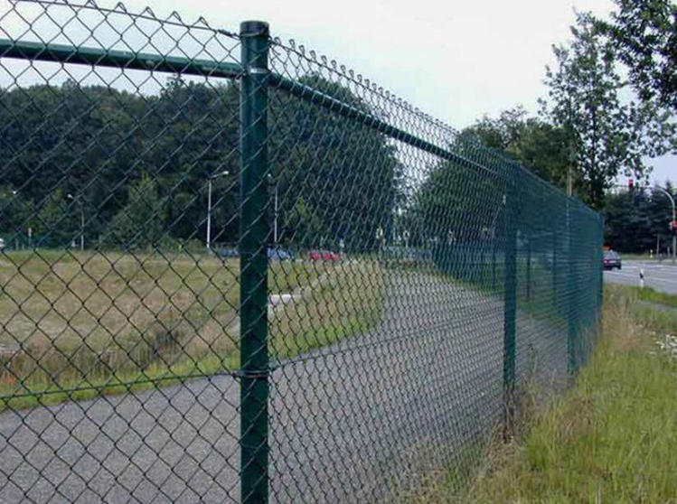
Пункт 3.2. В виде сплошной кирпичной кладки
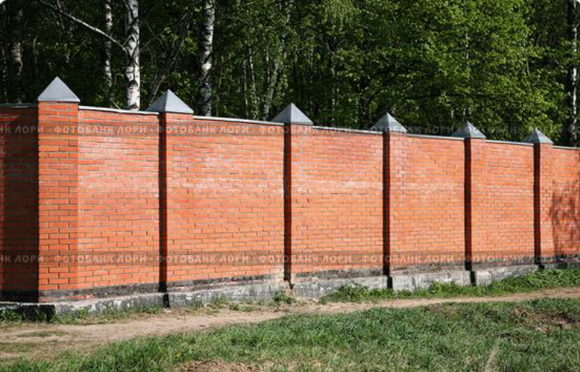
Пункт 3.3. Железобетонное на «подошвах»
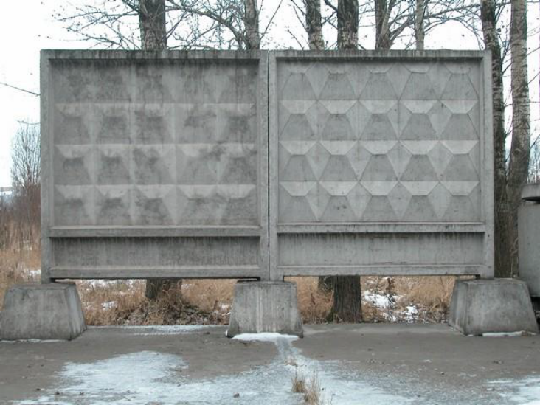
Пункт 3.4. Железобетонное
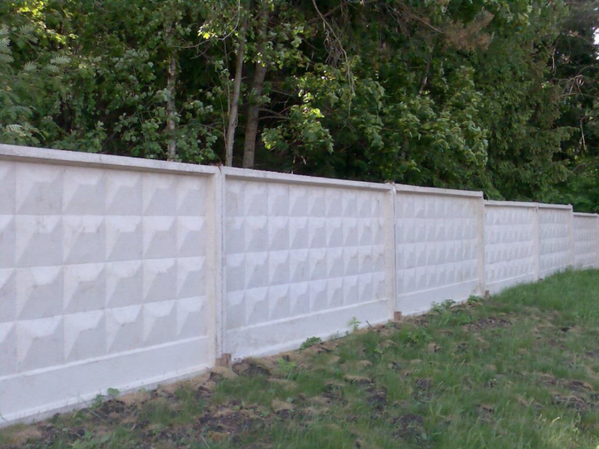
Пункт 3.5. Цельнометаллические сплошные
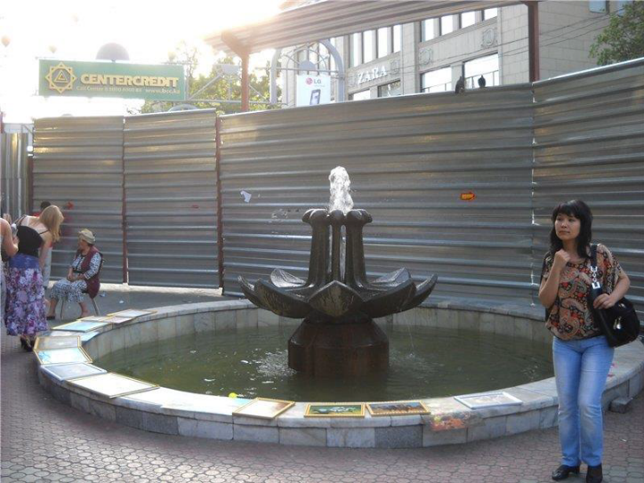
Пункт 3.6. Облицованные необработанным натуральным камнем
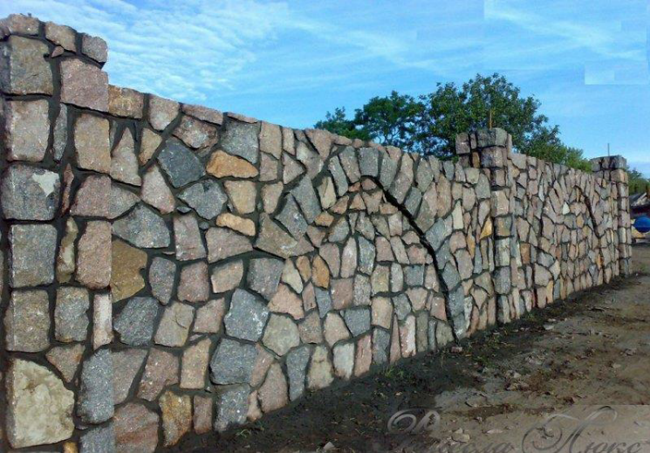
Пункт 3.7. «Глухие» бревенчатые
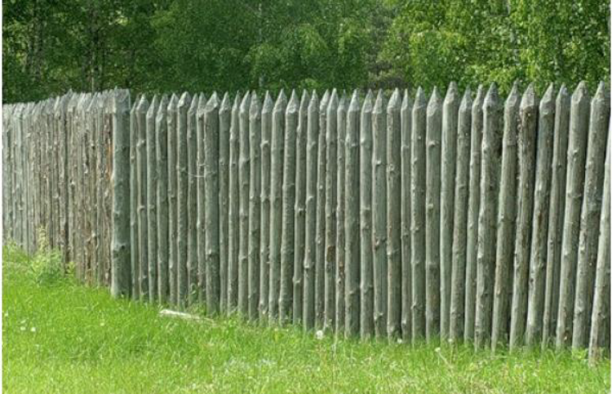
Пункт 3.8. Из элементов бытовых отходов
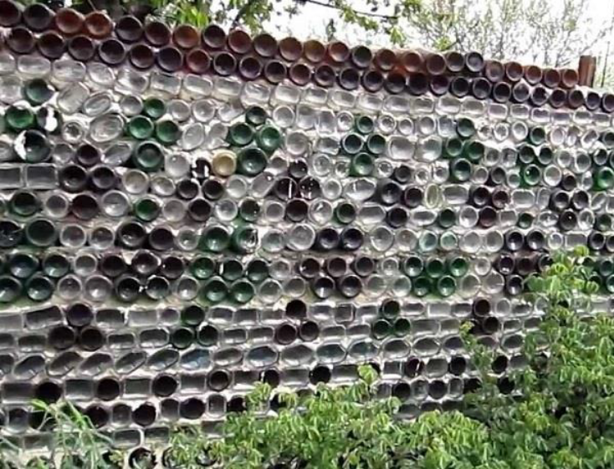
Пункт 3.9. Яркая локальная окраска
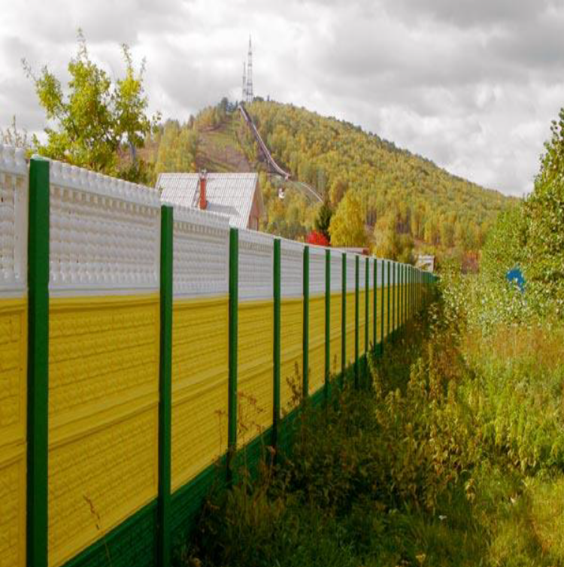
Пункт 3.10. Плановая разноцветная окраска
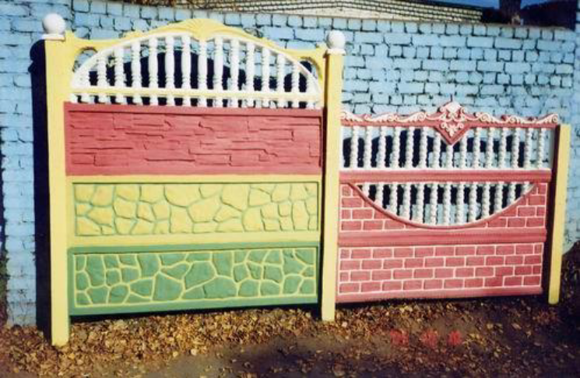
Пункт 3.10. С элементами стрит-арта
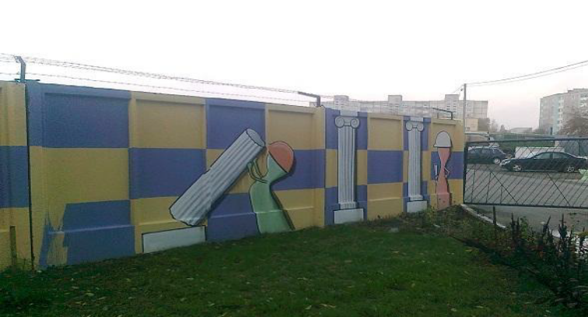
Пункт 3.11. Различные по типу ограждения на одной территории
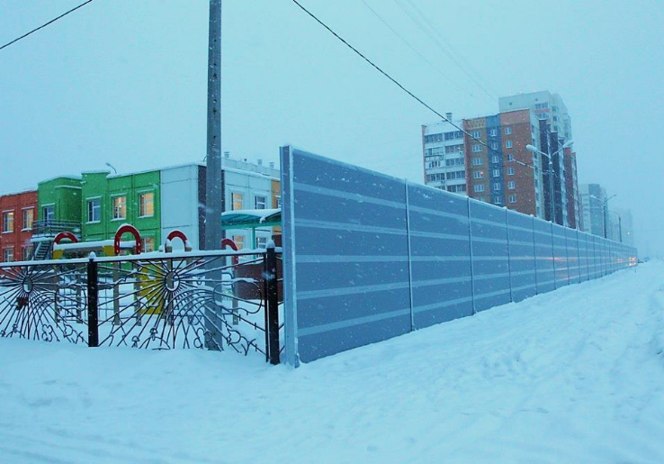
Пункт 4.3. Ветхое и аварийное
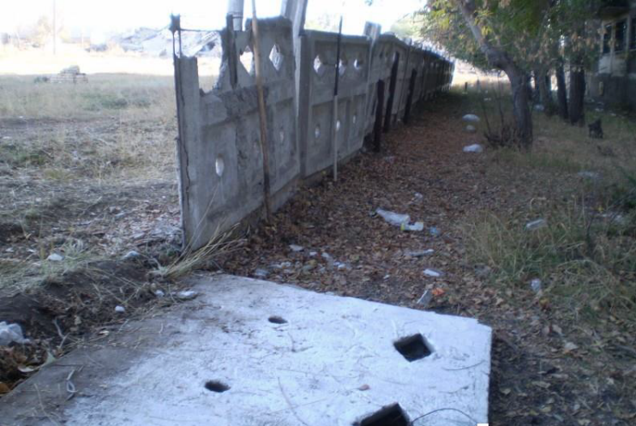

Раздел 2.
ТРЕБОВАНИЯ К ВНЕШНЕМУ ВИДУ И УСТАНОВКЕ
ОГРАЖДЕНИЙ СТРОИТЕЛЬНЫХ ПЛОЩАДОК

1. Вводная часть
Данные требования разработаны с целью повышения качества и внешнего вида ограждений строительных площадок и объектов, размещаемых на период строительства, реконструкции, реставрации, ремонта, восстановительных работ на территории городского округа Кашира.
Данные материалы содержат проектные решения рекомендуемых к применению типов ограждений строительных площадок на территории городского округа Кашира, а также основные требования к их установке.
Строительные площадки на период строительства, реконструкции, реставрации и капитального ремонта объектов должны огораживаться в соответствии с проектом организации строительства, выполненным с учетом требований СП 48.13330.2011, СНиП 12-01-2004 «Организация строительства», согласованным с Администрацией, а при необходимости с РЭО ОГИБДД по городскому округу Кашира.
После завершения строительства, реконструкции, реставрации или капитального ремонта объекта, а также выполнения основных работ по благоустройству ограждение строительной площадки должно быть демонтировано (с проведением необходимых благоустроительных мероприятий).

2. Общие требования
Конструкции ограждений (с учетом различных навесных элементов) должны быть рассчитаны на ветровую нагрузку и отвечать требованиям техники безопасности.
Высота ограждений не должна превышать двух метров, но при особых обоснованных требованиях строительства может быть увеличена до трех метров.
Требования предусматривают использование новых технологий и безопасных материалов для изготовления ограждений серийного производства и массового применения на строительных площадках. Все ограждения должны быть изготовлены и окрашены в производственных условиях и иметь соответствующий сертификат качества или паспорт изделия, подтверждающий их безопасность при эксплуатации. При повторном использовании ограждений они должны быть отремонтированы и окрашены в цвет, предусмотренный заводом (предприятием)-изготовителем.
Ограждения должны содержать сигнальные элементы, окрашенные в зависимости от степени опасности производимых работ, в соответствии с государственным стандартом маркировки ГОСТ Р 12.4.026-2001, а также эмблему коммунальных служб (подрядной организации), проводящих строительные или ремонтные работы на участке.
До начала осуществления работ по подготовке земельного участка для строительства, реконструкции, реставрации и капитального ремонта объектов и ограждению строительной площадки застройщик или технический заказчик обязан установить на границе участка строительства информационный стенд размером не менее 180 x 120 см, доступный для обозрения с прилегающей территории.
Стенд должен содержать следующую информацию:
- графическое изображение строящегося объекта;
- краткую характеристику объекта с указанием проектировщика;
- о сроках начала и окончания строительства;
- сведения об организации, ведущей строительство, с указанием ответственного руководителя стройки и номера его служебного телефона;
- телефоны территориальных органов строительного надзора Московской области.
Рекомендуется классификация ограждений объектов строительства, реконструкции и капитального ремонта на следующие 2 типа:
Тип 1 - Для ограждения ремонтных площадок объектов коммунального и дорожного хозяйства.
Тип 2 - Для ограждения строительных площадок при новом строительстве, ремонте, реконструкции зданий и сооружений.
Все типы ограждений, предназначенные для ограждения строительных площадок и зон производства ремонтных работ с перекрытием пешеходных зон и на фасадах зданий, модифицируются в зависимости от градостроительной ситуации: оснащаются защитным наклонным козырьком, устройством деревянного или из металлических решеток со специальным антискользящим покрытием настила тротуаров шириной не менее 1,2 м и пандусом (уклон 1:20) для заезда на него, дополняются ограждением парапетного типа из железобетонных блоков специального профиля (со стороны движения транспорта) с устройством поручней.
Особенностями представленных типов ограждения являются:
- отказ от устройства заглубленных фундаментов (помимо несущих стоек ворот и калиток);
- применение конструкций, предусматривающих возможность монтажа и демонтажа без участия грузоподъемных механизмов;
- возможность размещения опор светильников и сигнальных маячков.
На ограждениях строительных площадок, выходящих на улицы и площади, может быть размещена коммерческая реклама, социальный плакат, художественное оформление и другая информация. Размещение указанной информации подлежит согласованию с органами местного самоуправления в соответствии с действующими положениями по размещению рекламы.

ТАБЛИЦА СООТВЕТСТВИЯ ТИПОВ ОГРАЖДЕНИЙ И УСЛОВИЙ
ИХ РАЗМЕЩЕНИЯ

Условия размещения ограждений | Тип 1 |  | Тип 2
Условия размещения ограждений | П | Н | П | Н
Новое строительство, ремонт, реконструкция зданий и сооружений, в том числе работы на фасадах зданий |  |  | x | x
Подготовительные мероприятия территории под новое строительство |  |  | x | x
Строительство и реконструкция объектов дорожно-мостового хозяйства |  |  | x | x
Прокладка, ремонт, реконструкция инженерных коммуникаций мелкого заложения (до 1 метра) | x
Прокладка, ремонт, реконструкция инженерных коммуникаций глубокого заложения (более 1 метра) |  | x
Аварийные разрытия для ремонта подземных коммуникаций | x | x
Ремонт и содержание дорог | x | x | x
Благоустроительные работы | x

Тип 1 - Для ограждения ремонтных площадок объектов коммунального и дорожного хозяйства.
Тип 2 - Для ограждения строительных площадок при новом строительстве, ремонте, реконструкции зданий и сооружений.
П - Прозрачные ограждения.
Н - Непрозрачные.
Тип 1. Для ограждения ремонтных площадок объектов коммунального и дорожного хозяйства
Технические характеристики:
1. Габариты секции с опорным блоком и секцией ограждения: высота 2000 мм, длина 2000-2400 мм.
2. Опорный блок - «башмак» бетонный, габаритами 540 x 150 x 270 мм.
3. Секция ограждения - рамная.
4. Заполнение - решетка из металлических прутьев D 4 мм, ячейка 50 x 300 мм, возможна комбинация с заполнением из металлического профлиста.
5. Колористическое решение по RAL:
рама - RAL 7016, RAL 9006, RAL 7042;
решетка из металлических прутьев - RAL 7016, RAL 9006, RAL 7042;
сплошной металлический профлист - RAL 7042, RAL 3000, RAL 6011, RAL 5009.
Тип 1. Для ограждения ремонтных площадок объектов коммунального и дорожного хозяйства
Технические характеристики:
1. Габариты секции с опорным блоком и секцией ограждения: высота 2000 мм, длина 2000-2400 мм.
2. Опорный блок - «башмак» бетонный, габаритами 540 x 150 x 270 мм.
3. Секция ограждения - рамная.
4. Заполнение - сигнальная пластиковая сетка, размер ячейки 45 x 15 мм.
5. Колористическое решение по RAL:
рама - RAL 7016, RAL 9006, RAL 7042;
сетка - RAL 2009, RAL 6005.
Тип 1. Для ограждения ремонтных площадок объектов
коммунального и дорожного хозяйства
Технические характеристики:
1. Габариты секции с опорным блоком и секцией ограждения: высота 2000 мм, длина 2000-2400 мм.
2. Опорный блок - «башмак» бетонный, габаритами 540 x 150 x 270 мм.
3. Секция ограждения - рамная.
4. Заполнение - перфорированный металлический лист (профлист).
5. Колористическое решение по RAL:
рама - RAL 7016, RAL 9006, RAL 7042;
заполнение - RAL 7042, RAL 9006.
Варианты заполнения:
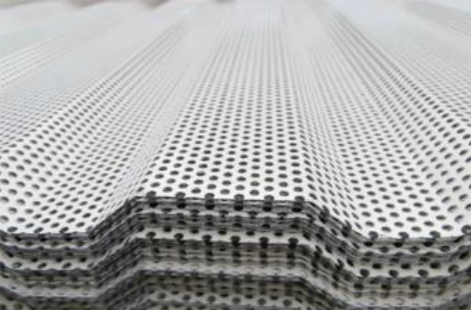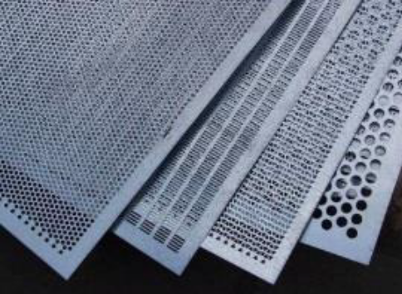

Тип 1. Для ограждения ремонтных площадок объектов коммунального и дорожного хозяйства
Технические характеристики:
1. Габариты секции с опорным блоком и ограждением: высота 2000 мм, длина 1600 мм.
2. Опорный блок - пластиковый, заполненный водой или песком, габаритами 1600 x 1070 x 820 мм.
3. Секция ограждения - безрамная, несущие стойки из прокатных элементов.
4. Заполнение - металлические прутья D 4 мм, ячейка 50 x 200 мм.
5. Колористическое решение по RAL:
прокатный элемент стойки - RAL 7016, RAL 7042, RAL 6005;
прутья - RAL 7042, RAL 6005;
опорный блок - RAL 2009, RAL 9003, RAL 3003.
Тип 1. Для ограждения ремонтных площадок объектов коммунального и дорожного хозяйства
Технические характеристики:
1. Габариты секции с опорным блоком и ограждением: высота 2000 мм, длина 1600 мм.
2. Опорный блок - пластиковый, заполненный водой или песком, габаритами 1600 x 1070 x 820 мм.
3. Секция ограждения - безрамная, несущие стойки из прокатных элементов.
4. Заполнение - перфорированный металлический лист (профлист).
5. Колористическое решение по RAL:
прокатный элемент стойки - RAL 7016, RAL 7042;
заполнение - RAL 7042, RAL 9006;
опорный блок - RAL 2009, RAL 9003, RAL 3003.
Варианты заполнения:
Тип 2. Для ограждения строительных площадок при новом строительстве, ремонте, реконструкции зданий и сооружений
Технические характеристики:
1. Габариты секции с опорным блоком и секцией ограждения: высота 2000 мм, длина 2000 (2400) мм.
2. Опорный блок - ФБС или ж/б блок специального сечения, габаритные размеры 2000 (2400) x 600 мм.
3. Секция ограждения - рамная.
4. Заполнение - металлические прутья D 4 мм, ячейка 50 x 200 мм.
5. Колористическое решение по RAL:
рама - RAL 7016, RAL 6005;
прутья - RAL 7042, RAL 6005;
опорный блок - RAL 7004, RAL 7042.
Тип 2. Для ограждения строительных площадок при новом строительстве, ремонте, реконструкции зданий и сооружений
Технические характеристики:
1. Габариты секции с опорным блоком и секцией ограждения: высота 2000 мм, длина 2000 (2400) мм.
2. Опорный блок - ФБС или ж/б блок специального сечения, габаритные размеры 2000 (2400) x 600 мм.
3. Секция ограждения - безрамная, несущие стойки прямоугольного сечения 40 x 60 мм с фланцем под бетонный блок.
4. Заполнение - перфорированный металлический лист (профлист), сплошной металлический лист.
5. Колористическое решение по RAL:
несущие стойки - RAL 7016, RAL 7042;
заполнение - RAL 7042, RAL 9006;
опорный блок - RAL 7016.
Тип 2. Для ограждения строительных площадок при новом строительстве, ремонте, реконструкции зданий и сооружений
Технические характеристики:
1. Габариты секции - длина 2000 (2400) мм, высоты опор - 2000 мм, 2300 мм, ширина галереи - мин. 1200 мм.
2. Опорный блок - пластиковый, заполненный водой или песком, ФБС или ж/б блок специального сечения, габаритные размеры 2000 (2400) x 600 мм с сигнальной окраской вдоль автомобильных дорог.
3. Секция ограждения - безрамная, несущие стойки прямоугольного сечения 40 x 60 мм с фланцем под бетонный блок (при использовании бетонного блока).
4. Заполнение - металлические прутья D 4 мм, ячейка 50 x 200 мм, перфорированный металлический лист (профлист), сплошной металлический лист (профлист).
5. Колористическое решение по RAL:
несущие стойки - RAL 7016, RAL 7042;
заполнение - RAL 7042, RAL 9006;
опорный блок - RAL 7016, сигнальная окраска (RAL 9003 - белый, RAL 3000 - красный).
Тип 2. Для ограждения строительных площадок при новом строительстве, ремонте, реконструкции зданий и сооружений. В том числе для подготовительных мероприятий территории под новое строительство
Технические характеристики:
1. Габариты секции с опорным блоком и секцией ограждения: высота 2000 мм, длина 2000-2400 мм.
2. Опорный блок - «башмак» бетонный, габаритами 540 x 150 x 270 мм с крепежными скобами.
3. Секция ограждения - рамная.
4. Заполнение - металлические прутья D 4 мм, ячейка 50 x 200 мм, перфорированный металлический лист (профлист), сплошной металлический лист (профлист).
5. Колористическое решение по RAL:
рама - RAL 7016, RAL 9006, RAL 7042;
заполнение - RAL 7042, RAL 9006, RAL 3000, RAL 6011, RAL 5009.

Варианты заполнения
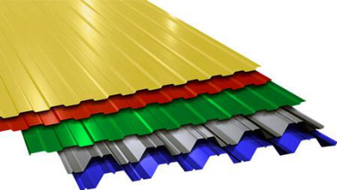
Схема крепежа бетонного «башмака»
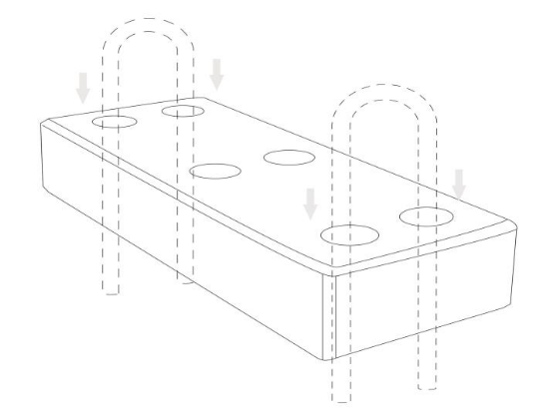
Вариант цветовой сигнальной маркировки ограждений по виду производимых работ
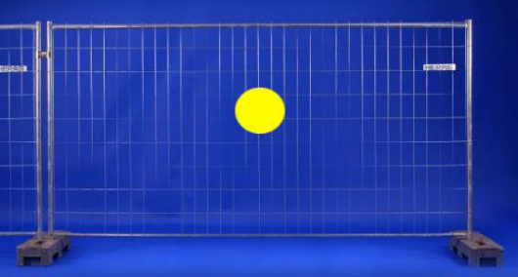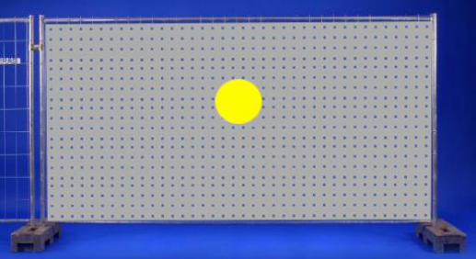

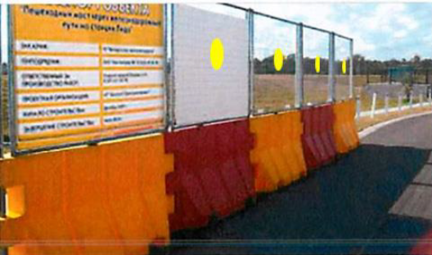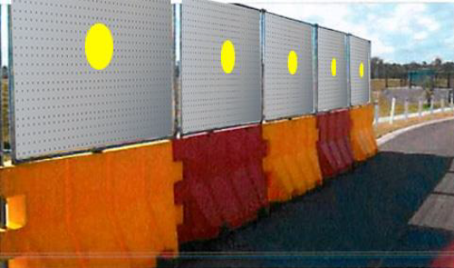

Примечание: в виде маркера может использоваться эмблема коммунальной службы (подрядная организация), производящей строительные или ремонтные работы на участке.

Приложение № 2
УТВЕРЖДЕН
постановлением администрации
городского округа Кашира
от 04.04.2017г. №1130-па




